QUY TẮC ĐẶT TÊN

Các thành phần của MENU.

mnTimKiem -> Tìm kiếm

mnTroGiup ->Trợ Giúp

…..

Các thành phần của form. (*Lưu ý: Các ví dụ dưới đây chỉ mang giá trị tham khảo, tuyệt đối không được copy 100%)

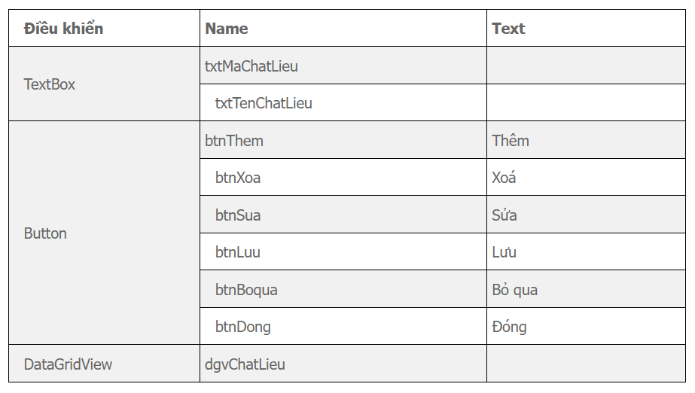

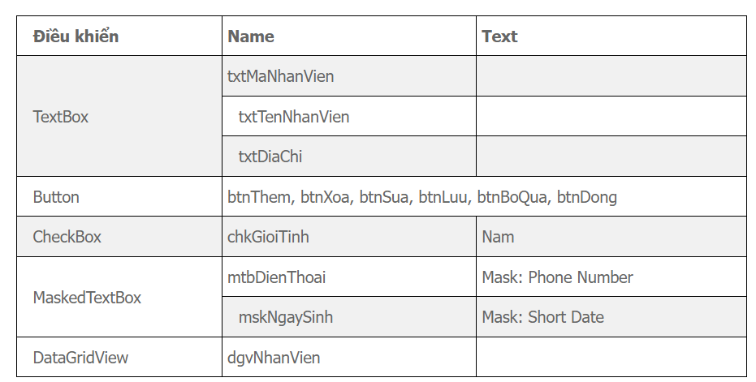

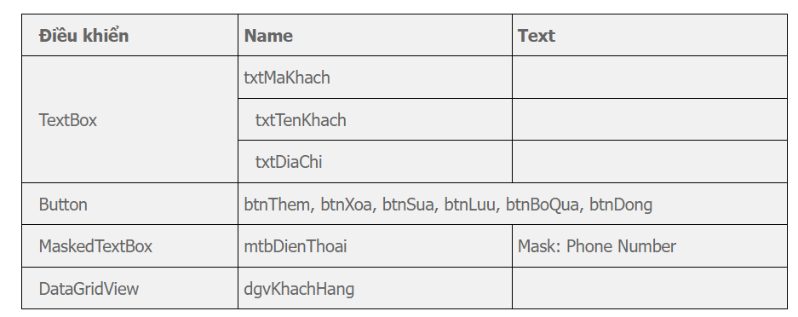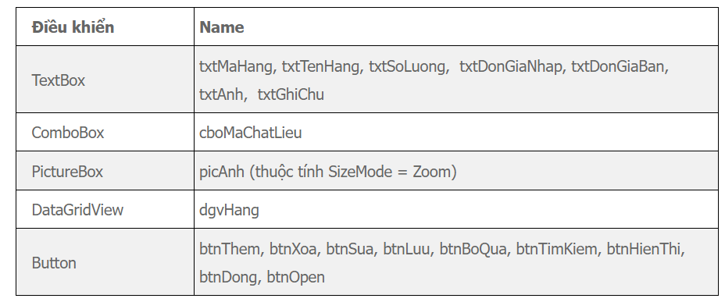

MỘT VÀI LƯU Ý NHA FEN

Phần mềm này bao gồm khoảng 3 giao diện cho:

* Một giao diện cho người mua. *note: từ từ làm sao giờ chưa cần
* Một giao diện cho nhân viên bán hàng.
* Một giao diện cho admin (thằng này chuyên thêm sửa xóa như: account nhân viên, update sản phẩm…,).

GIAO DIỆN NGƯỜI MUA

**TRANG CHỦ**

* Thể hiện tổng quan một vài sản phẩm nổi bật

**SẢN PHẨM**

* Thể hiện tất cả các sản phẩm đang hiện có.
* Khi lia chuột vào sẽ hiện ra 2 nút thêm giỏ hàng và mua ngay ( có vẻ hơi phức tạp nên cân nhắc)
* Hoặc có thể sẽ hiện 2 nút thêm giỏ hàng và mua ngay sẵn ở mỗi ô sản phẩm luôn!
* Khi nhấp vào ô sản phẩm bất kỳ thì sẽ phát sinh thêm cái chi tiết sản phẩm (cái này có vẻ như cũng khá phức tạp.)
* Nếu người dùng nhấp vào thêm vào giỏ hàng thì add item đó vào giỏ hàng (phần giỏ hàng tính sau)
* Nếu bấm mua ngay sẽ phát sinh ra thêm trang thanh toán. Trang này cho người dùng nhập vào thông tin: họ tên, sđt, địa chỉ,Chọn phương thức thanh toán…v.v. Phát sinh thêm nút hủy thanh toán và thanh toán (nhấn nút thanh toán sẽ hiện câu thông báo “Bạn đã thanh toán thành công”)

*NOTE: Giao diện người dùng tạm dừng từ từ update sau.

GIAO DIỆN NHÂN VIÊN BÁN HÀNG

FORM ĐĂNG NHẬP CỦA NV.

- Tên của form đăng nhập cũng được đặt bằng tiếng việt luôn nha ví dụ:

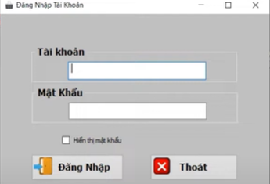

-Thông tin đăng nhập bằng tiếng việt. (Tên đăng nhập, mật khẩu,…)

-Nút đăng nhập và nút thoát

-Khi nhập sai 1 trong 2 thông tin đăng nhập thì chỉ được phép hiện lên câu thông báo như sau: (“Tên đăng nhập hoặc mật khẩu bị sai, vui lòng nhập lại!”). Khi đăng nhập thành công hiện lên câu thông báo (“Đăng nhập thành công”).

- Sau khi đăng nhập thành công thì dẫn đến trang chủ quản lý bán hàng. Trang này gồm: Trang Chủ, Sản Phẩm, Nhà Cung Cấp, Tạo đơn hàng, Kho hàng, Nhân viên,…

Ok tới đây thôi từ từ snghi tiếp chứ hết nổi r